1. Nghiên cứu tổng quan và xây dựng chỉ tiêu kỹ thuật chi tiết cho hệ thống.

1.1. Tình hình tấn công mạng và mã độc trên thiết bị IoT tại Việt Nam.

1.1.1. Bối cảnh an ninh mạng tại Việt Nam.
Sự phát triển của Chính phủ số, đô thị thông minh và công nghiệp 4.0 đang làm gia tăng nhanh số lượng camera, router, thiết bị giám sát, cảm biến công nghiệp và các thiết bị thông minh kết nối Internet. Cùng với lợi ích kinh tế – xã hội, sự mở rộng này làm tăng bề mặt tấn công và tạo điều kiện để tin tặc khai thác những thiết bị có cấu hình yếu hoặc không được cập nhật.
Số liệu của Cục An ninh mạng và phòng, chống tội phạm sử dụng công nghệ cao cho thấy trong năm 2024, cơ quan chức năng đã tiếp nhận và xử lý khoảng 74.000 cảnh báo tấn công mạng, 83 chiến dịch tấn công có chủ đích và phân tích 125 mẫu thuộc 64 dòng mã độc khác nhau. Đây là số liệu về an ninh mạng nói chung, không chỉ riêng IoT, nhưng phản ánh mức độ phức tạp của môi trường đe dọa tại Việt Nam. Bộ Công an, 2024
Báo cáo khảo sát an ninh mạng Việt Nam ước tính có hơn 659.000 vụ tấn công mạng trong năm 2024 và khoảng 46,15% cơ quan, doanh nghiệp được khảo sát từng bị tấn công. Đến năm 2025, số vụ ước tính giảm còn khoảng 552.000 nhưng tỷ lệ tổ chức chịu thiệt hại vẫn ở mức cao. Những thống kê này cho thấy số lượng cuộc tấn công không phản ánh đầy đủ mức độ rủi ro vì một chiến dịch thành công có thể gây gián đoạn hoạt động, mã hóa hoặc làm mất dữ liệu trong thời gian dài. Báo Chính phủ – khảo sát năm 2025
Đối với IoT, số liệu từng được cơ quan quản lý công bố cho thấy trong 316.000 camera giám sát kết nối công khai trên Internet, hơn 147.000 thiết bị có lỗ hổng; đồng thời khoảng 28.000 địa chỉ thiết bị IoT tại Việt Nam từng bị Mirai hoặc biến thể Mirai tấn công. Đây là số liệu lịch sử, không đại diện cho hiện trạng năm 2026, nhưng cho thấy router và camera là những điểm xâm nhập quan trọng của botnet IoT. Bộ Khoa học và Công nghệ – an toàn thiết bị IoT
Trong quý III/2025, báo cáo của Viettel Cyber Security ghi nhận hơn 547.000 sự cố DDoS, tăng mạnh so với cùng kỳ. Nhiều chiến dịch sử dụng botnet IoT có khả năng lây nhiễm hàng trăm nghìn thiết bị thông qua lỗ hổng firmware của thiết bị dân dụng. Thông tin cảnh báo của Viettel Cyber Security

1.1.2. Những nguy cơ chính đối với IoT tại Việt Nam.
Các nguy cơ nổi bật gồm:
- Mật khẩu mặc định hoặc mật khẩu yếu: Nhiều router và camera vẫn sử dụng thông tin xác thực mặc định, tạo điều kiện cho botnet dò quét và đăng nhập tự động.
- Firmware lỗi thời: Một số thiết bị giá rẻ không có cơ chế cập nhật hoặc nhà sản xuất ngừng hỗ trợ, khiến lỗ hổng đã công bố vẫn tồn tại lâu dài.
- Dịch vụ mạng không cần thiết: Telnet, SSH, giao diện quản trị web hoặc API được mở ra Internet nhưng không có cơ chế kiểm soát truy cập phù hợp.
- Kiến trúc phần cứng đa dạng: Các mẫu mã độc được biên dịch cho ARM, MIPS, x86 và nhiều biến thể kiến trúc, gây khó khăn cho hệ thống phân tích chỉ hỗ trợ một nền tảng.
- Khả năng giám sát hạn chế: Nhiều thiết bị không lưu nhật ký đầy đủ và không đủ tài nguyên để cài đặt EDR hoặc phần mềm chống mã độc.
- Mã độc biến thể: Tin tặc sử dụng packing, mã hóa và thay đổi cấu trúc chương trình để né tránh hệ thống nhận dạng dựa trên chữ ký.

1.2. Đặc điểm, cơ chế hình thành và phương thức tấn công của các loại mã độc trong thiết bị IoT.

1.2.1. Đặc điểm chung.
Mã độc IoT thường tồn tại dưới dạng tệp ELF được biên dịch cho ARM, MIPS hoặc x86. So với mã độc trên máy tính cá nhân, mã độc IoT có xu hướng:
- Có kích thước nhỏ và ít thành phần phụ thuộc.
- Tối ưu cho bộ nhớ và năng lực xử lý hạn chế.
- Khai thác dịch vụ mạng, mật khẩu mặc định hoặc lỗ hổng firmware.
- Tồn tại trong bộ nhớ hoặc sửa đổi thành phần khởi động.
- Kết nối tới máy chủ điều khiển và chỉ huy – Command and Control, C&C.
- Tự dò quét, lây nhiễm sang thiết bị khác.
- Có khả năng tải mô-đun bổ sung theo lệnh của tin tặc.
- Sử dụng anti-debugging, packing hoặc code obfuscation.

1.2.2. Cơ chế hình thành.
Mã độc IoT không tự hình thành trên thiết bị mà được kẻ tấn công phát triển, biên dịch và phát tán nhằm khai thác các điểm yếu của hệ thống IoT. Quá trình hình thành và hoạt động của mã độc IoT có thể mô tả qua các giai đoạn sau:
- Xác định thiết bị và lỗ hổng mục tiêu.
- Phát triển mã độc phù hợp với kiến trúc IoT.
- Dò quét và lựa chọn nạn nhân.
- Xâm nhập và cài nhiễm.
- Thiết lập khả năng tồn tại.
- Kết nối máy chủ điều khiển.
- Thực hiện hành vi độc hại.
- Biến đổi và né tránh phát hiện.

1.2.3. Phương thức tấn công.
Một cuộc tấn công mã độc IoT có thể được mô hình hóa thành các giai đoạn:
Dò quét -> Xâm nhập -> Cài nhiễm -> Duy trì -> Thực hiện hành vi độc hại.

1.3. Tổng quan về tấn công kênh bên sử dụng sóng điện từ, thông tin sử dụng năng lượng.

1.3.1. Khái niệm tổng quát.
Trong an ninh máy tính , tấn công kênh phụ là một loại khai thác bảo mật sử dụng thông tin bị rò rỉ ngoài ý muốn của hệ thống - chẳng hạn như thời gian, mức tiêu thụ điện năng, hoặc phát xạ điện từ hoặc âm thanh - để truy cập trái phép vào thông tin nhạy cảm.

Tấn công điện từ là các cuộc tấn công kênh phụ được thực hiện bằng cách đo bức xạ điện từ phát ra từ một thiết bị và thực hiện phân tích tín hiệu trên đó. Những cuộc tấn công này là một loại cụ thể hơn của cái đôi khi được gọi là Van Eck phreaking , với mục đích thu thập các khóa mã hóa . Các cuộc tấn công điện từ thường không xâm lấn và thụ động, có nghĩa là những cuộc tấn công này có thể được thực hiện bằng cách quan sát hoạt động bình thường của thiết bị mục tiêu mà không gây ra thiệt hại vật lý.

1.3.2. Phương pháp tấn công.

1.3.2.1. Phân tích điện từ đơn giản – SEMA.
Simple Electromagnetic Analysis – Phân tích điện từ đơn giản là phương pháp quan sát trực tiếp một hoặc một số ít tín hiệu điện từ phát ra khi thiết bị thực thi chương trình, nhằm nhận biết các giai đoạn hoặc hành vi bên trong thiết bị.
Quá trình thực hiện SEMA diễn ra theo các bước chuẩn sau:
1. Chuẩn bị thiết bị và Môi trường (Setup)
Kẻ tấn công thiết lập một hệ thống đo lường có độ nhạy cao để thu thập bức xạ điện từ phát ra từ chip (ví dụ: Smart card, vi điều khiển):
- Đầu dò từ trường (EM Probe): Đặt một đầu dò vi mô (Near-field probe) ngay phía trên bề mặt của chip để bắt các biến thiên từ trường cục bộ.
- Bộ khuếch đại (Amplifier): Do tín hiệu bức xạ điện từ cực kỳ nhỏ, nó cần được chạy qua một bộ khuếch đại nhiễu thấp (LNA).
- Máy hiện sóng (Oscilloscope): Kết nối đầu ra vào máy hiện sóng kỹ thuật số có băng thông cao và tốc độ lấy mẫu nhanh để số hóa tín hiệu.
- Máy tính điều khiển: Dùng để kích hoạt thiết bị mục tiêu chạy thuật toán mật mã và ghi lại dạng sóng (gọi là trace - dấu vết).
2. Thu thập Dấu vết (Trace Acquisition)
- Kẻ tấn công gửi một lệnh thực thi (ví dụ: yêu cầu chip giải mã một đoạn mã RSA hoặc ký số).
- Một tín hiệu kích hoạt (Trigger) được thiết lập để máy hiện sóng bắt đầu ghi lại luồng sóng điện từ đúng vào khoảnh khắc chip bắt đầu tính toán mật mã.
- Kết quả thu được là một đồ thị dạng sóng biểu diễn Biên độ điện từ theo Thời gian.
3. Phân tích Dấu vết Trực quan (Visual Inspection & Analysis)
Đây là bước cốt lõi của SEMA. Kẻ tấn công không dùng toán thống kê phức tạp mà nhìn trực tiếp vào cấu trúc đồ thị:
- Nhận diện cấu trúc vòng lặp: Xác định các phân đoạn lặp đi lặp lại trên đồ thị tương ứng với các vòng lặp của thuật toán (ví dụ: Các vòng lặp Square-and-Multiply trong RSA, hoặc các vòng lặp lặp (Round) trong AES).
- Phân biệt các loại lệnh: Nhận diện sự khác biệt giữa các thao tác tính toán. Ví dụ, phép nhân (Multiply) thường tốn nhiều năng lượng và tạo ra đỉnh sóng cao hơn hoặc dài hơn phép bình phương (Square).
- Đọc trực tiếp chuỗi Bit: Nếu thuật toán không có cơ chế bảo vệ, kẻ tấn công có thể đọc trực tiếp khóa bí mật từ đồ thị.
4. Giải mã và Khôi phục Khóa (Key Extraction)
- Sau khi ánh xạ các đặc điểm của đồ thị thành các bit dữ liệu hoặc các nhánh lệnh (Branch), kẻ tấn công ghép nối chúng lại để khôi phục hoàn chỉnh khóa bí mật hoặc mã PIN.
- Nếu dấu vết bị nhiễu nhẹ, kẻ tấn công có thể chụp thêm một vài dấu vết tương tự rồi lấy giá trị trung bình cộng (Signal Averaging) để làm mịn đồ thị trước khi đọc trực quan.

1.3.2.2. Phân tích điện từ vi sai – DEMA.
Differential Electromagnetic Analysis – Phân tích điện từ vi sai là một kỹ thuật tấn công kênh kề nâng cao, sử dụng các phương pháp thống kê toán học để phân tích sự biến thiên của bức xạ điện từ phát ra từ thiết bị phần cứng, nhằm bẻ gãy các thuật toán mật mã và trích xuất khóa bí mật.
Quá trình thực hiện một cuộc tấn công DEMA thường trải qua 4 bước cơ bản:
- Thu thập dữ liệu (Data Collection): Kẻ tấn công cho thiết bị (ví dụ: chip mã hóa AES) thực hiện mã hóa với hàng nghìn văn bản rõ (plaintext) ngẫu nhiên khác nhau, sau đó ghi lại các dấu vết bức xạ điện từ ứng với từng lượt.
- Xây dựng giả thuyết (Hypothesis Generation): Kẻ tấn công đưa ra giả thuyết cho một phần nhỏ của khóa bí mật (ví dụ: 1 byte của khóa AES có 256 giá trị có thể xảy ra).
- Mô hình hóa năng lượng (Power/EM Modeling): Dựa vào văn bản rõ đã biết và các khóa giả thuyết, kẻ tấn công tính toán giá trị trung gian của thuật toán và dự đoán mức bức xạ điện từ mà chip sẽ phát ra tại thời điểm đó (thường dùng mô hình trọng số Hamming).
- Phân tích thống kê (Statistical Analysis): Sử dụng các hàm toán học (như hệ số tương quan Pearson) để so sánh giữa mô hình dự đoán và dấu vết điện từ thực tế thu được. Giả thuyết nào có độ tương quan cao nhất (xuất hiện đỉnh nhọn trên đồ thị) chính là byte khóa chính xác.

1.4. Tổng quan các giải pháp phát hiện, chống mã độc.
Các biện pháp đối phó sẽ khiến các cuộc tấn công điện từ trở nên khó khăn hơn, chứ không phải là không thể thực hiện được.

Phương pháp | Dữ liệu sử dụng | Ưu điểm | Hạn chế
Chữ ký | Hash, byte, pattern | Nhanh, ít báo động giả với mẫu đã biết | Không hiệu quả với zero-day và biến thể
Phân tích tĩnh | Opcode, chuỗi, CFG, API | Không cần chạy mã độc | Bị ảnh hưởng bởi packing, mã hóa, virtualization
Phân tích động | System call, tiến trình, tệp, registry | Quan sát được hành vi thực | Cần sandbox; mã độc có thể phát hiện môi trường
Phân tích mạng | Flow, packet, DNS, C&C | Giám sát được nhiều thiết bị | Khó với lưu lượng mã hóa, ẩn hoặc không phát sinh mạng
Giám sát trên host | Nhật ký, HPC, kernel event | Có thông tin chi tiết | Tạo overhead; có thể bị rootkit can thiệp
Công suất | Dòng/điện áp nguồn | Không phụ thuộc hệ điều hành | Cần kết nối vào đường nguồn
Điện từ | Bức xạ EM | Không tiếp xúc, định vị được nguồn | Nhạy với nhiễu và cấu hình đo

1.5. Giải pháp phát hiện mã độc kênh bên sử dụng trí tuệ nhân tạo
Giải pháp phát hiện mã độc kênh bên (Side-Channel Malware Detection) sử dụng trí tuệ nhân tạo (AI) là phương pháp bảo mật tiên tiến, giúp nhận diện phần mềm độc hại bằng cách phân tích các tín hiệu vật lý rò rỉ từ phần cứng nhận diện phần mềm độc hại bằng cách phân tích các tín hiệu vật lý rò rỉ từ phần cứng thay vì phân tích mã nguồn hoặc lưu lượng mạng truyền thống. Do mã độc khi vận hành bắt buộc phải tiêu thụ tài nguyên và làm thay đổi trạng thái vật lý của chip xử lý, AI sẽ đóng vai trò phát hiện các bất thường từ các "dấu vết" gián tiếp này.
Quy trình triển khai giải pháp:
[ Phần cứng / Thiết bị ] ---> [ Cảm biến thu thập (EM/Năng lượng/HPC) ]
|
v
[ Hệ thống cảnh báo ] <--- [ Mô hình AI phân tích ] <--- [ Tiền xử lý & Trích xuất đặc trưng ]

1.6. Chỉ tiêu kỹ thuật cho thiết bị thu sóng điện từ.
Sử dụng bộ khuếch đại Langer PA-303 +30dB, kết nối với đầu dò trường H (Langer RF-R 0.3-3) và Picoscope 6407 băng thông 1GHz. Đầu dò thông qua bộ khuếch đại được kết nối với cổng A, trong khi tín hiệu kích hoạt từ thiết bị mục tiêu được kết nối với cổng B của Picoscope.
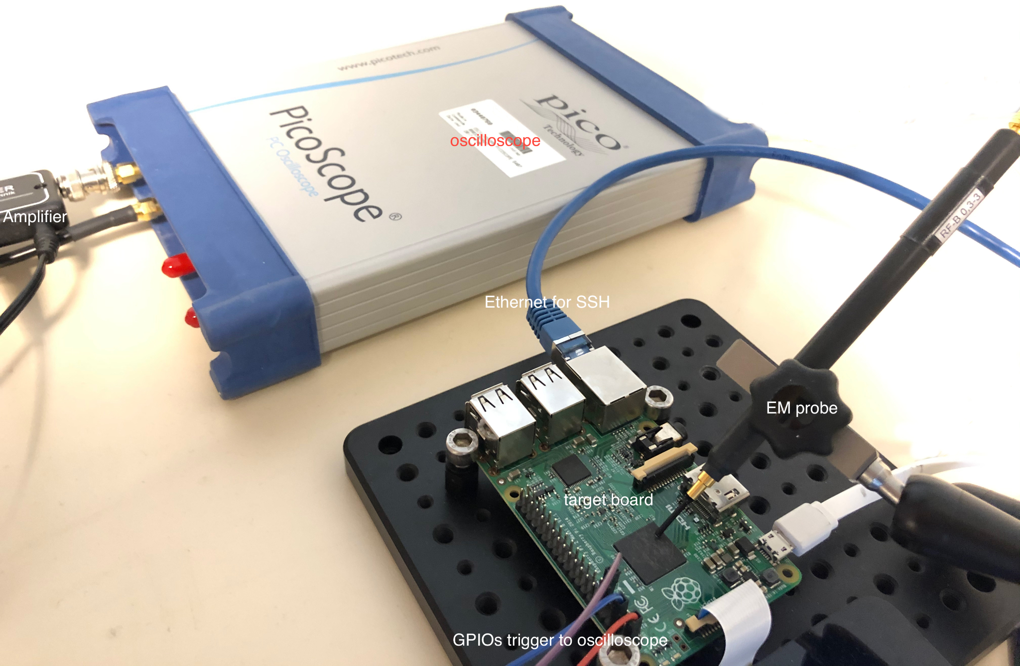

1.7. Chỉ tiêu kỹ thuật cho thiết bị lấy mẫu.
PicoScope 6407 có băng thông 1 GHz, độ phân giải 8 bit, bộ nhớ 1 GS và bốn kênh. Tốc độ lấy mẫu đạt 5 GS/s khi dùng một kênh, 2,5 GS/s khi dùng hai kênh và 1,25 GS/s khi dùng bốn kênh. Thiết bị hỗ trợ tối đa 10.000 segment và timebase accuracy ±5 ppm.

1.8. Mô hình thu thập lấy mẫu, xử lý, phân tích dữ liệu kênh bên điện từ trường thiết bị IoT
Kho mẫu mã độc/Goodware
│
▼
Bộ điều khiển kịch bản ────────────────── ────────
│ │ Trigger/đồng bộ
▼ ▼
Thiết bị IoT ── Phát xạ EM ── Đầu dò ── Khuếch đại ── Bộ lấy mẫu
│
▼
Dữ liệu waveform
│
┌───────────────────────────────┴──────────────┐
▼ ▼
Lưu dữ liệu thô Tiền xử lý
│ │
│ STFT/FFT/Wavelet
│ │
└──────────────────────┬───────────────────────┘
▼
Lựa chọn đặc trưng/dải tần
│
┌─────────┴──────────┐
▼ ▼
ML/DL Phát hiện bất thường
│ │
└─────────┬──────────┘
▼
Kết quả và sinh báo cáo

